PRESSRELEASE / Oktober 2013

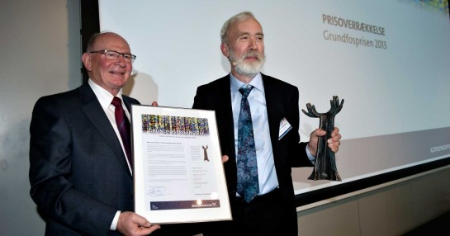

Känsliga sensorer vann Grundfos Prize

I slutet av september utdelades Grundfos Prize 2013 på 1 miljon DKK till professor Niels Peter Revsbech, Dr. Sc., från Department of Bioscience vid Aarhus universitet. Priset presenterades vid Poul Due Jensen Academy i Bjerringbro, i närvaro av bland annat finansminister Bjarne Corydon och Daniel Sieberg, Senior Manager och talesperson för Google.

Niels Peter Revsbech fick priset för sin forskning gällande sensorer och förhållandet mellan mikroorganismer och de naturliga förhållanden de lever under. Denna forskning har bland annat resulterat i banbrytande nya insikter om syre- och kvävecyklerna i världshaven.
- Det unika med Niels Peter Revsbech är att han samtidigt är praktiker, uppfinnare och forskare, och hans arbete har genererat viktigt vetande, som förhoppningsvis kommer att bana väg för nya sätt att angripa världens miljöproblem, säger Niels Due Jensen, ordförande för Poul Due Jensen Foundation och för juryn.
Niels Peter Revsbech ser Grundfos Prize som ett tecken på att hans arbete har varit ”värt vartenda öre”.
- Det är fantastiskt att få ett erkännande från företagsvärlden. Priset och den uppmärksamhet det får i medier kommer att göra det lättare att locka duktiga studenter till mitt forskningsområde, säger han.
Under hela sin karriär har Niels Peter Revsbech utvecklat högkänsliga mikrosensorer. De har med tiden visat sig vara så användbara att de nu tillverkas kommersiellt och används av andra forskare. De har varit avgörande för Niels Peter Revsbechs forskning, eftersom de givit honom mycket bättre förståelse för kväveomvandlingen i världen.
Till följd av dessa nya kunskaper har årtionden av internationell forskning inom området varit tvungna att revideras. Dessa insikter ger hittills oanade möjligheter att på lång sikt minska syrebristen i haven och kan till exempel användas för att utveckla nya processer vid anläggningar för behandling av spillvatten.
- Tillsammans med mina forskningspartners och med minimala resurser, har jag i grunden kunnat förändra synen på vad som händer i mycket syrefattiga delar av haven. Nyckeln till dessa insikter var en syresensor som var 1000 gånger känsligare än tidigare versioner, förklarar Niels Peter Revsbech.
250 000 DKK av Grundfos Prize tilldelas Niels Peter Revsbech personligen, men 750 000 DKK är öronmärkta specifikt för forskning. Niels Peter Revsbech planerar att investera dessa pengar i laboratorieutrustning och för att köpa sig tid att kunna koncentrera sig på att utveckla nya och potentiellt viktiga sensortekniker.
Detta är 11:e gången Poul Due Jensen Foundation delat ut Grundfos Prize, vars främsta syfte är att säkerställa att Grundfoskoncernen forsätter att fungera och utvecklas, liksom att fördela medel i form av donationer till vattenprojekt och liknande. I år delade stiftelsen för första gången ut Poul Due Jensen’s Scholarship och Poul Due Jensen’s Innovation Award till anställda inom koncernen.
Läs mer om Poul Due Jensen Foundation och Grundfos Prize här.
www.thepoulduejensenfoundation.com

För ytterligare information, kontakta Philip Zamore, Marknadschef
Mail: pzamore@grundfos.com. Telefon: 073-415 43 85

